Základní škola a Mateřská škola, Pavlice, okres Znojmo
OP VK 1.4 75021293
Tematický celek: Anglický jazyk
Název a číslo učebního materiálu
VY_22_INOVACE_02_28 Osvojení slovní zásoby 5. roč., u moře
PaedDr. Tamara Kučerová
Anotace: učební materiál obsahuje jednotlivé pracovní listy, které slouží k osvojení a upevnění slovní zásoby v úvodních hodinách výuky angličtiny v pátém ročníku. Důraz je kladen na osvojení psané podoby slova.
Metodika: prezentace slouží k předvedení na interaktivní tabuli, jednotlivé pracovní listy může učitel vytisknout. Kontrolu provádí učitel s žáky společně na interaktivní tabuli. Materiál lze využívat opakovaně, dokud žáci slovní zásobu nezvládnou. Část s obrázky slouží ke zpestření výuky a motivaci k učení.
Obrázky pochází z galerie klipartů Microsoft Word 2010.

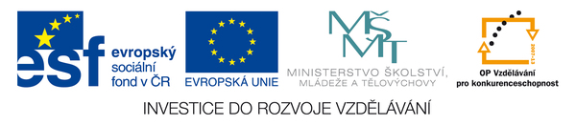
- Podtrhni správně napsané slovo.

acros ecross across přes
alonk along elong po, podél
around eround araund kolem
koast coast coust pobřeží
dete date deite datum
far faar farr daleko
fiild field field pole
freewheel freewhel freevheel volnoběh
haigh hight high vysoký
hill hil haill kopec
intu into innto do, dovnitř
leik laike lake jezero
marina maryna marinna přístav
aut of out of out off ven z
paast passt past kolem, okolo
persn person persone člověk
place pleis plaice místo
pointid pointed pojnted min.č. ukázat
stjupid stuppid stupid hloupý
through thrugh throught skrz
up ap upp nahoru
vilage village willage vesnice
Whu..? Who..? Whoo..? Kdo..?
wood wood wood les

- Správné řešení.

acros ecross across přes
alonk along elong po, podél
around eround araund kolem
koast coast coust pobřeží
dete date deite datum
far faar farr daleko
fiild field field pole
freewheel freewhel freevheel volnoběh
haigh hight high vysoký
hill hil haill kopec
intu into innto do, dovnitř
leik laike lake jezero
marina maryna marinna přístav
aut of out of out off ven z
paast passt past kolem, okolo
persn person persone člověk
place pleis plaice místo
pointid pointed pojnted min.č. ukázat
stjupid stuppid stupid hloupý
through thrugh throught skrz
up ap upp nahoru
vilage village willage vesnice
Whu..? Who..? Whoo..? Kdo..?
wood wud woodd les

- Doplň chybějící písmeno a napiš celé slovo.

acros__ acr__ss __cross přes ________________
al__ng alon__ __long po, podél ____________
ar__und aro__nd __round kolem ________________
c__ast __oast co__st pobřeží _______________
d__te dat__ da__e datum ________________
__ar f__r fa__ daleko ________________
f__eld fi__ld fiel__ pole __________________
fre__wheel free__heel freew__eel volnoběh ______________
h__gh hi__h hig__ vysoký ________________
h__ll hil__ hi__l kopec _________________
__nto int__ in__o do, dovnitř _____________
l__ke lak__ la__e jezero _________________
mar__na marin__ ma__ina přístav ______________
__ut of out __f out o__ ven z _________________
p__st pa__t pas__ kolem, okolo ____________
p__rson pers__n pe__son člověk __________________
pl__ce plac__ pla__e místo __________________
p__inted po__nted point__d min.č. ukázat ____________
stup__d st__pid stu__id hloupý __________________
thr__ugh thro__gh t__rough skrz _________________
__p u__ up nahoru ___________
vil__age v__llage villa__e vesnice ______________
__ho..? Wh__..? W__o..? Kdo..? _______________
wo__d __ood woo__ les ________________

Pojmenuj obrázek
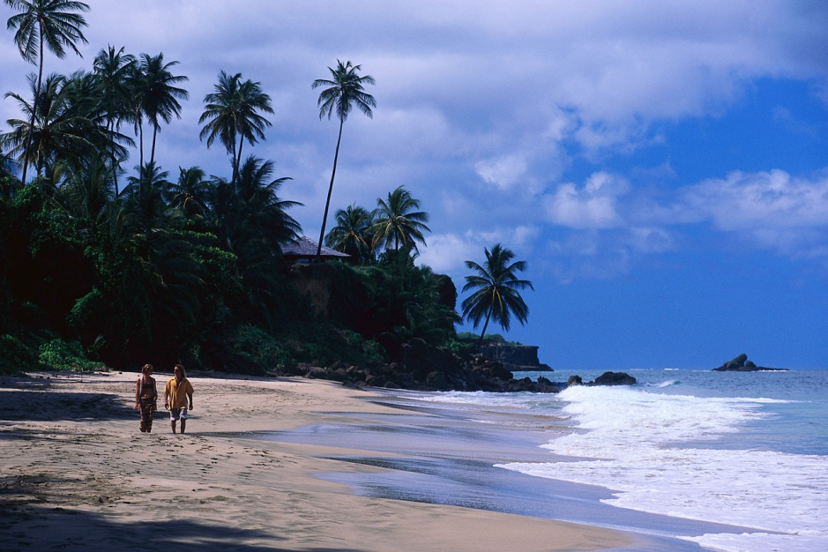 ________________
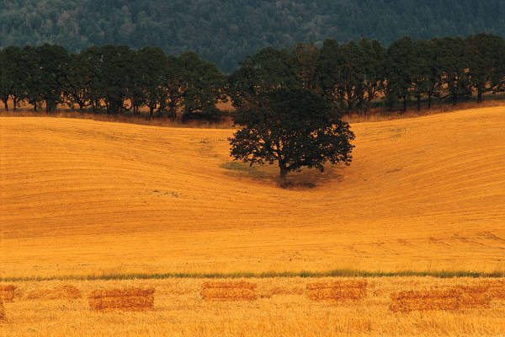 ________________
______________
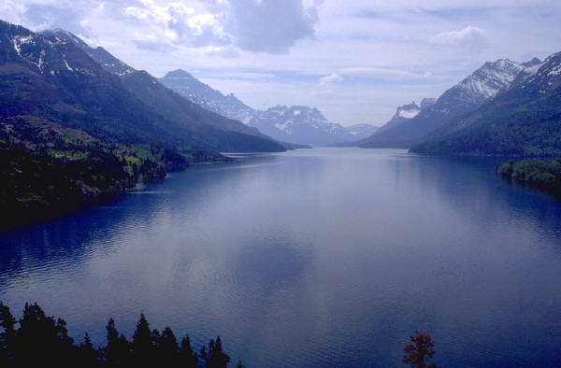 _______________
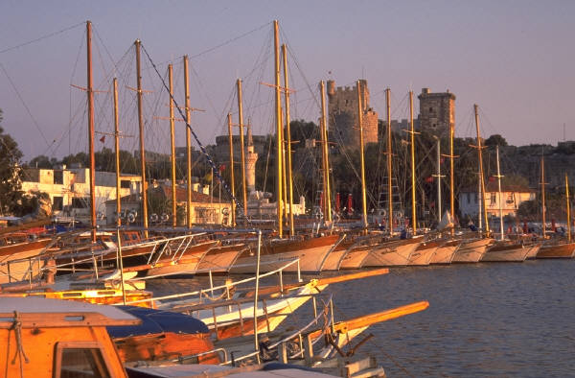 ___________________
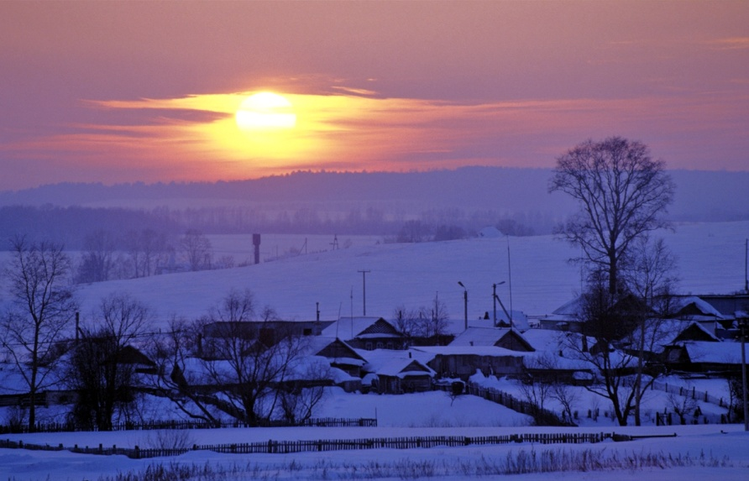 _________________

Napiš slova do tabulky, některá se ti tam nevejdou. Učitel říká slova česky, ty je vyhledáš a škrtneš křížkem. Kdo první zakřížkuje celou mřížku, řekne nahlas BINGIO!

across along around coast
date far field freewheel
high hill into lake
marina out of past person
place pointed stupid through
up village Who..? wood

